תמר ריילי מארחת את דודא– "טורק ת'דלת"
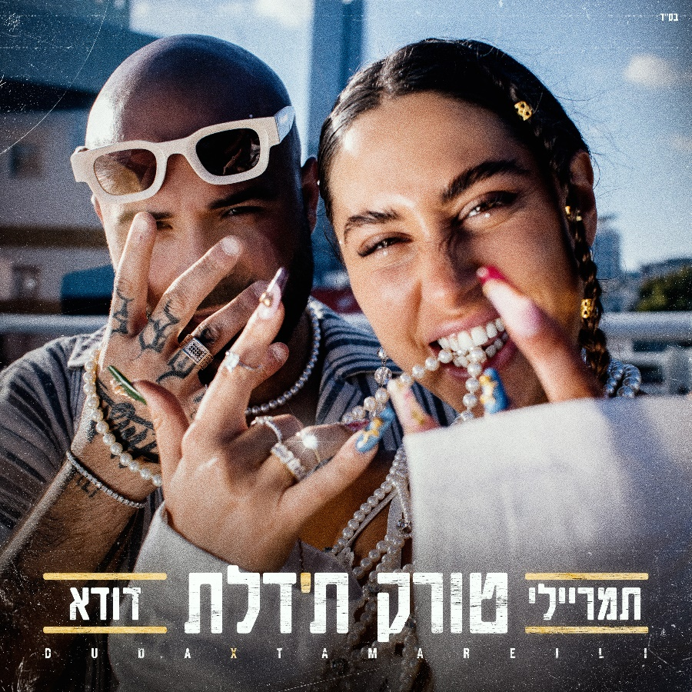
מילים ולחן: תמר ריילי, יובל "דודא" ניאזוב| עיבוד והפקה מוזיקלית: יובל "דודא" ניאזוב

הפתעה מוזיקלית: תמר ריילי מארחת את "דודא" בשיר חדש- "טורק ת'דלת"

את "טורק ת'דלת" כתבו תמר ריילי ויובל ניאזוב הלוא הוא "דודא".
הוא מספר סיפור על זוגיות מורכבת בה נפררדים וחוזרים שוב ושוב, עם רגעי כאב, תסכול ותקווה שמתחלפים זה בזה. מדובר בשילוב ייחודי ומפתיע של ראפ חודר עם אנרגיה ים תיכונית, טקסט בועט ואיזון מושלם.

תמר ריילי היא זמרת, כותבת, מלחינה ושחקנית צעירה שפרצה לחיינו עם סינגל הבכורה שלה "בחיבק" וזכתה להצלחה חסרת תקדים. היא ממשיכה את דרכה המוזיקלית עם שירים ושיתופי פעולה בלתי נשכחים.

"דודא" הוא אחד הקולות הבולטים בסצינת ההיפ הופ המקומי. עם טקסטים חדים ואותנטיים וסגנון נטול פילטרים הוא נחשב לאחד האמנים המסקרנים כיום.

השניים מצליחים ליצור כימיה מוזיקלית נדירה והרמוניה יוצאת דופן בין העולמות המוזיקליים של כל אחד.

האזנה נעימה!
נתנאל מויאל | יחסי- ציבור | 050-8925363 | NetanelMoyal@gmail.com


